济南市章丘区人民政府文件

章政发〔2025〕4号

济南市章丘区人民政府

关于公布禁止开垦陡坡地范围的通告

为有效预防和治理水土流失，保护生态环境，根据《中华人民共和国水土保持法》《山东省水土保持条例》《济南市水土保持条例》等法律法规，我区已划定二十五度以上陡坡地禁止开垦范围。现就有关事项通告如下：
一、范围划定
济南市章丘区禁止开垦陡坡地范围涉及双山街道、埠村街道、普集街道、绣惠街道、相公庄街道、文祖街道、官庄街道、曹范街道、刁镇街道及垛庄镇等10个街镇。具体分布区域及面积详见附件。
二、禁止内容
在划定范围内，禁止新开垦土地种植农作物。已开垦的土地应按照国家有关规定实施退耕，恢复植树种草；对耕地短缺、退耕确有困难的，须采取修建梯田或其他水土保持措施，有效防治水土流失。
三、经济林管理
在禁止开垦陡坡地范围内种植经济林的，应科学选择树种，合理控制规模，严格落实林下植被保护、蓄水保土等措施，防止造成水土流失。
四、违规处罚
对违反本通告规定，在禁止开垦陡坡地范围内开垦种植农作物的，将依据《中华人民共和国水土保持法》第四十九条予以处罚。
五、施行时间
本通告自2025年11月1日起施行。
特此通告。

附件：1.章丘区禁止开垦陡坡地面积统计表
2.章丘区禁止开垦陡坡地范围分布示意图

济南市章丘区人民政府
2025年10月28日
（联系电话：区城乡水务局水保科，0531-83214151）
（此件公开发布）

附件1
章丘区禁止开垦陡坡地面积统计表
序号 | 镇街名称 | 禁止开垦陡坡地面积（hm²） | 辖区国土面积（km²）
1 | 双山街道 | 291.40 | 73.64
2 | 埠村街道 | 88.60 | 44.00
3 | 普集街道 | 983.01 | 112.62
4 | 绣惠街道 | 48.33 | 55.84
5 | 相公庄街道 | 677.20 | 85.75
6 | 文祖街道 | 2197.00 | 119.98
7 | 官庄街道 | 3692.56 | 186.36
8 | 曹范街道 | 1786.14 | 119.97
9 | 刁镇街道 | 138.38 | 164.50
10 | 垛庄镇 | 4090.86 | 129.50
合计 |  | 13993.48 | 1092.16

附件2
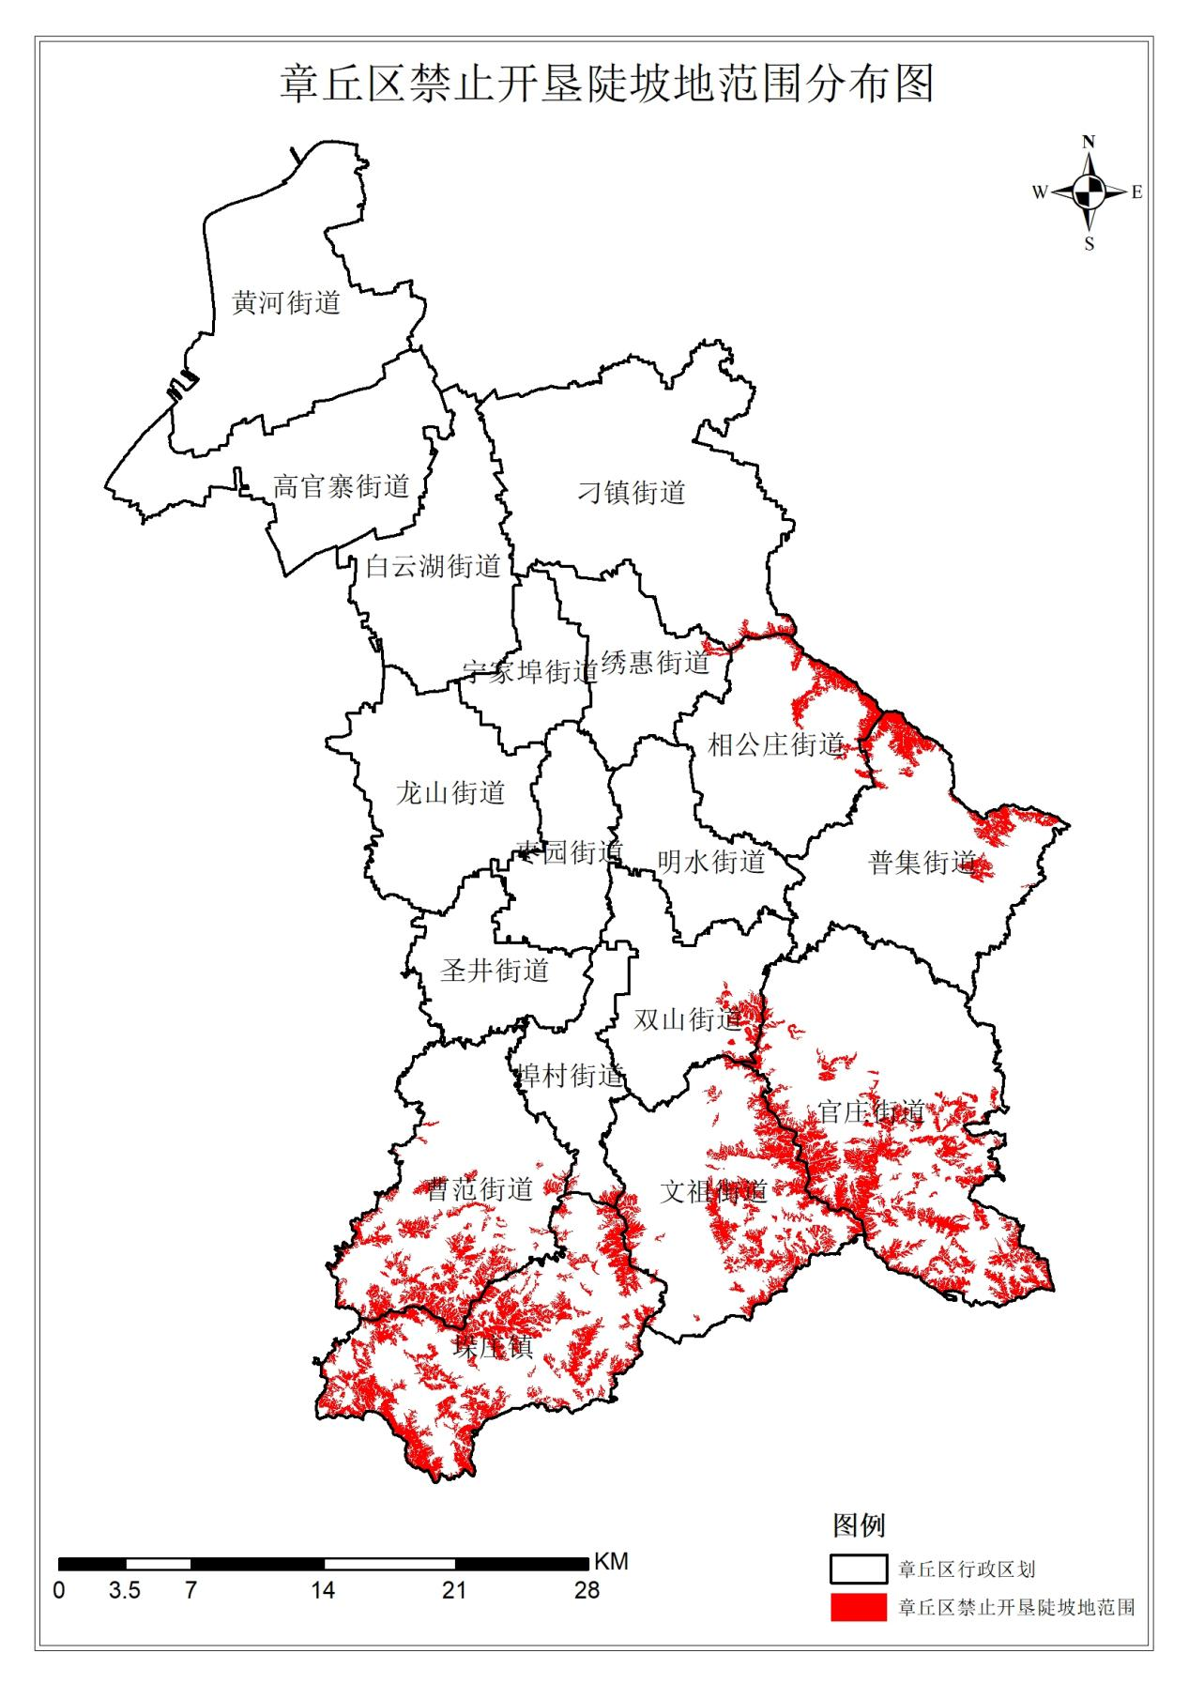
章丘区禁止开垦陡坡地范围分布示意图

抄送：区委办公室，区人大常委会办公室，区政协办公室，区法院，
区检察院，区人武部。
济南市章丘区人民政府办公室 2025年10月28日印发

